Zucker/Biochemie

Definitionen:
Kohlenhydrate(Saccharide): Ein Hydroxyaldehyd, ein Hydroxyketon oder eine davon a bgeleitete Verbindung.
Monosaccharide: Oxidationsprodukte von mehrwertigen Alkoholen, die eine Kohlenstoffkette mit 2 bis 6 Kohlenstoffatome besitzen.
Disaccharide: Kohlehydrate, bei denen 2 Monosaccharide miteinander zu einem Molekül verknüpft sind.
Oligosaccharide: Kohlehydrate, bei denen 3 bis 10 Monosaccharide miteinander zu einem Molekül verknüpft sind.
Polysaccharide: Kohnehydrate, die durch Polykondensation aus zahlreichen Monosacchariden entstehen.
Aldosen: Zuckermoleküle mit einer Aldehydgruppe.
Ketosen: Zuckermoleküle mit einer Ketokruppe.
Triosen: Monosaccharide, die 3 Kohlenstoffatome aufweisen.
Tetrosen: Monosaccharide, die 4 Kohlenstoffatome aufweisen.
Pentosen: Monosaccharide, die 5 Kohlenstoffatome aufweisen.
Hexosen: Monosaccharide, die 6 Kohlenstoffatome aufweisen.
Furanosen: Ringförmiger Kohenwasserstoff, der aus 4 Kohlenstoffatomen und einem Sauerstoffatom bestehen. A einem der benachbarten Kohlenstoffatome des Sauerstoffatoms muss es eine Hydroxygruppe geben.
Pyranosen: Ringförmiger Kohlenwasserstoff, der aus 5 Kohlenstoffatomen und einem Sauerstoffatom bestehen. A einem der benachbarten Kohlenstoffatome des Sauerstoffatoms muss es eine Hydroxygruppe geben.
Halbacetal: Organische Verbindungen, die aus einer Alkoxy(-OR)Gruppe und einer Hydroxygruppe bestehen.
Vollacetal:
glykosidische Bindung: Bindung zwischen einem Kohlenstoffatom und einem Kohlenhydrat (meistens mit einem weiteren Zuckermolekül) .
reduziernde Zucker: Di-Polysaccharide, wessen Aldehydgruppe nicht zur glykosidischen Bindung gehört. (DEFINITION TEILS FALSCH! BITTE IGNORIEREN)
nicht reduziernde Zucker: Di-Polysaccharide, wessen Aldehydgruppe zur glykosidischen Bindung gehört. (DEFINITION TEILS FALSCH! BITTE IGNORIEREN)
Stereoismere: Moleküle mit gleicher Summenformel, d. h. mit der gleichen Anzahl der jeweiligen Atome, und gleicher Konstitution, d. h. mit gleicher Verknüpfung der Atome, aber unterschiedlicher Konfiguration, d. h. mit unterschiedlicher räumlicher Anordnung der Atome.
Diastereomere: Stereoismere, die nicht spiegelbildlich zueinander sind. Sie haben unterschiedliche chemische und physikalische Eingenschaften.
Enantiomere: Stereoisomere, deren Moleküle spiegelbildlich zueinander sind. Sie drehen polarisiertes Licht. Ihre chemischen Eigenschaften unterscheiden sich nur, wenn sie mit einer Verbindung reagieren, die selbst ein Enantiomer ist.
Racemat: Äquimolar Mischung beider Enantiomere.
Asymmetrisch substituiertes Kohlenstoffatom: Kohlenstoffatom, dass mit mit 4 verschiedenen Atomen oder Atomgruppen verbunden ist.
Kostitution: Für jede chemische Verbindung charakteristische Anordnung der Atome bzw. Atomgruppen im Molekül ohne Berücksichtigung von räumlichen Richtungen. → Sequenz der Verknüpfungen der Atome in einem Molekül.
Konfiguration: Räumliche Anordnung der Atome, d.h. geometrische Gestalt eines Moleküls.
Konformation: Genaue räumliche Anordnung von Atomen oder Atomgruppen eines Moleküls definierter Konstitution und Konfiguration, d. h. Orientierung von Moleküle Teilen zueinander, die sich durch Verdrehung um eine Einfachbindung ergibt.
Tautomerie: Isomere, dessen einzeln Atome oder Atomgruppen sich so schnell ineinander übergehen, sodass es ein Gleichgewicht zwischen den Tautomeren gibt, d.h. es gibt immer einen gleichen Anteil an Tautomeren, weswegen man nie einen solchen bestimmten Stoff synthetisieren kann.
Tautomere: Isomere, die immer im Gleichgewicht zueinander stehen (siehe Tautomerie).
Anomere: Diastereomere, dessen Konfiguration sich nur im anomeren Zentrum unterscheiden.
(Beispiel: alpha-beta Anomere: aplha-beta Glucose).

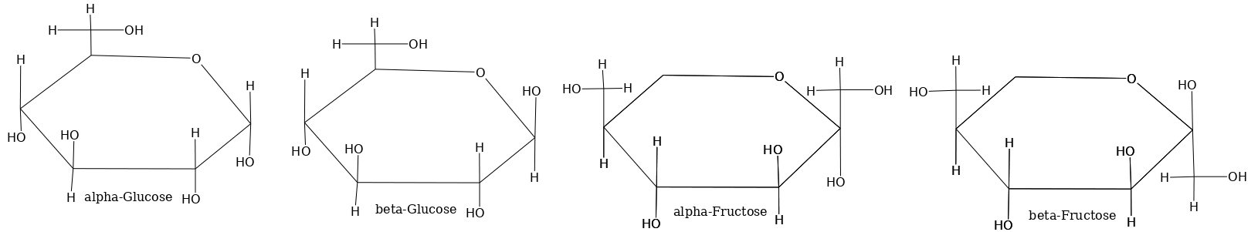

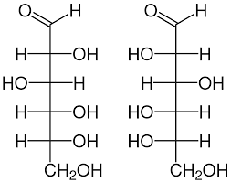
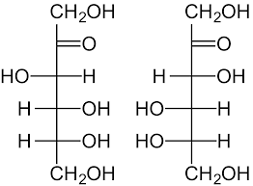

chemischer Aufbau:
Maltose: Ist ein Disaccharid und besteht aus 2 alpha-Glukosemolekülen, die 1, 4 glykosidisch verbunden sind. Der Zucker ist ein reduzierender Zucker.
Saccharose: Ist ein Disaccharid und besteht aus einem alpha-Glucose- und einem alpha- Fruktosemolekül, die 1, 2 glykosidisch verknüpft sind. Der Zucker ist ein nicht reduzierender Zucker.
Lactose: Besteht aus 2 alpha-Fruktosemolekülen, die 1, 4glykosidisch verknüpft sind. Der Zucker ist ein reduzierender Zucker.
Amylose: Ist ein Polysaccharid und 3 alpha-Glucosemoleküle sind 1, 4 glykosidisch miteinander verknüpft.
Amylopektin: Ist ein Polysaccharid und besteht aus 8 alpha-Glukosemolekülen, von denen Amylose an der Aldehygruppe (1, 6 glykosidisch) der 5er Kette (1, 4 glykosidisch) an 3ter Stelle verbunden sind.
Glykogen: Ist ein Oligosaccharid und besteht aus 5 alpha-Glukosemolekülen, von denen 3 als 1,4 glykosidisch als Basiskette verknüpft sind. An Position 1 und 3 ist jeweils 1 Glucosemolekül 1, 6 glykosidisch verknüpft.
Cellulose: Ist ein Polysaccharid und besteht aus unbestimmen vielen beta- Glukosemolekülen, die 1, 4 glykosidisch verknüpft sind. Sie ist ein reduzierender Zucker.
Chitin; Ist ein Polysaccharid und besteht aus unbestimmt vielen Acetylglucosaminmolekülen(? Hatten wir nie im Unterricht).

Felingsche Lösung reagiert nur mit reduzierten Zucker.

